港南区連合町内会長連絡協議会４月定例会
日 時
場 所
郵送にて書面による情報提供

１ 報告事項
（１）警察関係（防犯・交通事故情報）
（２）消防関係（火災・救急状況等報告）
（３）ヨコハマ３Ｒ夢（スリム）プランの推進について【市連】

２ 依頼事項
（１）令和３年度の自治会町内会館整備について【市連】

３ 情報提供
- 補助金申請書の締め切りの延長について
- 各種補助金説明会・個別相談会、新任自治会町内会長等講習会の中止について
- 「補助金申請手引き」の更新について
（４）令和２年度「元気な地域づくりフォーラム」の開催概要について
（５）港南区読書活動推進目標について
（６）ひまわりの種の配布について
（７）まちの見守り通信第４号の発行について
（８）家具転倒防止対策助成事業のご案内について
（９）ＩＲ（統合型リゾート）について【市連】
（１０）土砂災害防止法に基づく基礎調査結果の公表について
（１１）令和２年度赤十字会費（募金）および社会を明るくする運動実施委員会会費
（募金）の募集について

４ 各種広報紙・チラシ等の配布・回覧・掲示

５ 区連長活動報告

６ 各団体活動報告

１ 報告事項
- 警察関係
  - 防犯（生活安全課）
◆刑法犯の発生件数（令和２年累計【３月末現在】）【暫定値】
区内 ２６４件 前年比 ＋１７件

◆特殊詐欺（振り込め詐欺）の発生件数（同上）【暫定値】
区内 １５件 前年比 ±０件

◆トピックス
◎ 令和２年３月中の特殊詐欺の被害は７件でした。
その手口は、
・息子を騙る者から「友人のお金を預かったが、その妻から盗んだお金を返せと言われて困っている」との電話があり、息子が金銭トラブルに巻き込まれていると思い込み、弁護士事務所の関係者を名乗る者に３回に分けて６７０万円を渡した。
・郵便局員等を騙る者から「ゆうちょのキャッシュカードが使えなくなるので、キャッシュカードを渡して欲しい。手続きの関係で暗証番号を教えて欲しい」等と電話があり、誤信した被害者が暗証番号を教え、さらに自宅に来た犯人にキャッシュカードを渡した。
・港南警察署員を騙る者から「詐欺グループを検挙したところ、貴方名義のキャッシュカードがあった。利用停止措置をとるので暗証番号を教えて欲しい」と電話があり、誤信した被害者が暗証番号を教えた。さらに自宅に来た財務局の職員を名乗る者にキャッシュカードを渡した
というものです。

◎ 『詐欺？』と感じたら、警察に相談してください。
港南警察署では匿名での電話相談にも対応します。『詐欺？』と感じたら、１人で悩まず、まずは警察に相談してください。

◎ 警察官、郵便局員が暗証番号を聞くことはありません。キャッシュカードも預かりません。絶対に暗証番号を教えない。キャッシュカードを渡さない。

◎ 他人（息子・孫の代理人と称する者）にお金を渡さない。

  - 交通（交通課）
◆交通事故情報 （令和２年累計【３月末現在】）
区内 １２４件 前年比 ▲２２件

- 令和２年３月中における区内の人身交通事故の発生件数は４１件です。前年と比べ１５件減少しています。

＜３月の交通事故の状況＞
・港南区内の交通事故は減少していますが、高齢者の関係する事故の発生率が、神奈川県下の構成比と比べても割合が高くなっています。
・県内の交通事故死者数が、全国ワースト１です。

問合せ 港南警察署 電話 ８４２－０１１０

- 消防関係
◆火災件数 （令和２年累計【３月末現在】）
区内 １６件 前年比 ＋ ３件 焼損床面積 １８９㎡ 前年比 ＋ ２１㎡
市内 ２１０件 前年比 ＋ ６件 焼損床面積１，７４３㎡ 前年比 ＋１３６㎡

問合せ 港南消防署予防課 電話 ８４４－０１１９

- ヨコハマ３Ｒ夢(スリム)プラン関係【市連】
◆港南区の総排出量(ごみと資源の総量)の実績について
燃やすごみ量
 |  | Ｒ元年度 | Ｈ３０年度 | Ｒ元-Ｈ３０年度
４月～３月  累計 | 排出量(t) | ３１，８７３ | ３１，１１５ | ７５８
４月～３月  累計 | 原単位(g) | ４０７ | ３９８ | ９

ごみと資源の総排出量
 |  | Ｒ元年度 | Ｈ３０年度 | Ｒ元-Ｈ３０年度
４月～１２月  累計 | 排出量(t) | ３６，０５８ | ３５，９３０ | １２８
４月～１２月  累計 | 原単位(g) | ６１３ | ６１０ | ３

問合せ 資源循環局港南事務所 電話 ８３２－０１３５
港南区地域振興課資源化推進担当 電話 ８４７－８３９８

２ 依頼事項
- 令和３年度の自治会町内会館整備について【市連】

令和３年度に会館の新築・購入・増築・改修・修繕（補助対象工事費１００万円以上の工事が対象）を予定している自治会町内会については、港南区地域振興課へお申し出ください。事前の申請が必要となります。
※自治会町内会が、公園内に公園集会所の整備を予定する場合も対象となりますが、区役所へお申し出をいただく前に、環境創造局公園緑地管理課及び土木事務所と調整が必要になります。
なお、今回事前申請のなかった団体は、令和３年度の会館整備の補助対象にはなりませんので、ご注意ください。
※風水害等の自然災害により緊急で修繕が必要になった場合は、地域振興課へご相談ください。

【申請先・相談先】
港南区役所 地域振興課 地域運営推進係

【提出期限】
令和２年７月１７日（金）
※新築を検討されている場合は、期限に関わらずできるだけ早くお申し出ください。

問合せ 港南区地域振興課地域運営推進係 電話 ８４７－８３９１

３ 情報提供

（１）補助金申請書の締め切りの延長について

各自治会町内会におかれましては、新型コロナウイルス感染症の集団感染のリスクを下げるため、定期総会の延期、書面表決による開催など、大変苦慮されていることと思います。
つきましては、３月下旬に自治会町内会長様にお届けしました下記の補助金のうち一部について、申請書類の提出期限を延長することとしましたので、お知らせいたします。

○各種補助金 一覧表
名称/補助額 | 補助対象 | 期限 | 提出先
地域活動推進費補助金 | 自治会町内会の活動全般 | 令和２年  ５月２９日（金）  ８月３１日（月） | 地域振興課  地域運営推進係  ☎847-8391
A補助対象経費の1/3  B 加入世帯数×700円  どちらか低い方の金額 | 自治会町内会の活動全般 | 令和２年  ５月２９日（金）  ８月３１日（月） | 地域振興課  地域運営推進係  ☎847-8391
地域防犯灯維持管理費  補助金 | 地域防犯灯の管理費 | 令和２年  ５月２９日（金）  ８月３１日（月） | 地域振興課  地域運営推進係  ☎847-8391
１灯2,200円 | 地域防犯灯の管理費 | 令和２年  ５月２９日（金）  ８月３１日（月） | 地域振興課  地域運営推進係  ☎847-8391
地域防犯活動補助金 | 地域で自主的な防犯活動を実施する団体による防犯活動（防犯パトロール等） | 令和２年  ５月２９日（金）  ８月３１日（月） | 地域振興課  地域運営推進係  ☎847-8391
上限40,000円 | 地域で自主的な防犯活動を実施する団体による防犯活動（防犯パトロール等） | 令和２年  ５月２９日（金）  ８月３１日（月） | 地域振興課  地域運営推進係  ☎847-8391
町の防災組織活動費  補助金 | 町の防災組織による防災活動 | 令和２年  ５月２９日（金）  ８月３１日（月） | 総務課  危機管理・  地域防災担当  ☎847-8315
申請世帯数×160円 | 町の防災組織による防災活動 | 令和２年  ５月２９日（金）  ８月３１日（月） | 総務課  危機管理・  地域防災担当  ☎847-8315
地域防犯カメラ設置  補助制度 | 防犯カメラの新設費 | 令和２年  ６月３０日（火） | 地域振興課  地域運営推進係  ☎847-8391  ＜問合せ先＞  市民局  地域防犯支援課  ☎671-3705
設置費の9/10  上限270,000円 | 防犯カメラの新設費 | 令和２年  ６月３０日（火） | 地域振興課  地域運営推進係  ☎847-8391  ＜問合せ先＞  市民局  地域防犯支援課  ☎671-3705
こうなん地域美化活動  補助金 | 地域清掃活動、または花と緑の普及活動に関すること  【連合対象】 | 令和２年  ５月２９日（金）  ８月３１日（月） | 地域振興課  資源化推進担当  ☎847-8398
上限60,000円 | 地域清掃活動、または花と緑の普及活動に関すること  【連合対象】 | 令和２年  ５月２９日（金）  ８月３１日（月） | 地域振興課  資源化推進担当  ☎847-8398
- なお、各補助金の申請様式は、変更になっている場合がありますので、送付した書類や横浜市のＨＰよりダウンロードしてご使用ください。

【以下再掲 （区連会２月定例会にて依頼済）】
名称/補助額 | 補助対象 | 期限 | 提出先
地域活動応援補助金  １地区当たり  上限１５万円  活動費の9/10 | ひまわりプラン地区別計画に沿った活動全般  【連合・地区社協対象】 | 令和２年  １２月２８日（月） | 区政推進課  地域力推進担当  ☎847-8383
港南ひまわりプラン応援  補助金  スタートアップコース  （新規事業）上限１０万円  グレードアップコース  （拡充事業）上限５万円 | ひまわりプラン区計画の分野別４テーマに沿った活動全般（新たに始める取組、内容等を拡充する取組を対象とします。） | 令和２年  ５月２９日（金）  ８月３１日（月） | 福祉保健課  事業企画担当  ☎847-8441

問合せ 港南区地域振興課地域運営推進係 電話 ８４７－８３９１
（２）各種補助金説明会・個別相談会、新任自治会町内会長等講習会の中止について

地域活動推進費補助金、地域防犯灯維持管理費補助金、地域防犯活動補助金、町の防災組織活動費補助金については、自治会町内会向けに５月９日（土）区役所会議室において、説明会・個別相談会を開催する予定でしたが、新型コロナウイルス感染症の集団感染のリスクを下げるため、開催を中止します。
補助金申請に関する電話相談は随時受け付けておりますので、ご不明な点は各担当へお気軽にお問い合わせください。
また、例年６月上旬に開催する新任自治会町内会長等講習会についても同様の理由により開催を中止します。
今後の新型コロナウイルス感染症の状況を踏まえて、各種説明会・講習会を再開する場合は改めてお知らせいたします。

【中止する説明会・講習会】
（１）各種補助金説明会・個別相談会（開催予定日 令和２年５月９日（土））
（２）新任自治会町内会長等講習会 （開催予定日 令和２年６月上旬）

問合せ 港南区地域振興課地域運営推進係 電話 ８４７－８３９１

（３）「補助金申請手引き」の更新について

区役所から地区連合町内会をはじめとする様々な地域活動団体に対して交付させていただいている補助金について、一部内容の変更がありました。
つきましては、地域でご活用いただいている「補助金申請の手引き」（赤色のクリアブック）の該当ページについて、最新版に更新していただくために、お手数ですが差し替えをお願いします。
なお、「補助金申請の手引き」がお手元にない場合は、区政推進課地域力推進担当までご連絡ください。

≪変更箇所≫
ﾍﾟｰｼﾞ | 名 称 | 旧 | 新
２４ | うるおいのある  美しい街づくり事業  （地域美化活動支援事業） | 【３】交付金額・対象経費  報償費、交通費、会議費、保険料、消耗品費、事務費 他 | 【３】交付金額  報償費、旅費、消耗品費、食糧費、役務費、使用料及び賃借料、備品購入費 他
２５ | うるおいのある  美しい街づくり事業  （フラワーサポーター支援事業） | 【３】交付金額・対象経費  消耗品費、交通費、会議費、事務費 他  【４】事業の流れ  ７月 交付決定 | 【３】交付金額・対象経費  旅費、消耗品費、印刷製本費、役務費、使用料及び賃借料 他  【４】事業の流れ  ６月～７月 交付決定
２６ | 港南ひまわりプラン  応援補助金 | 【１】対象となる団体  ※補助金交付団体の活動報告・情報交換、つながりづくりの場として開催。  【４】事業の流れ  補助金検討会 ６/18予定 | 【１】対象となる団体  ※補助金交付団体のつながりづくりの場として開催。  【４】事業の流れ  補助金検討会 ６月中旬予定
２７ | 「広報よこはま」  ・「県のたより」  ・「ヨコハマ議会だより」  配布謝金 | 【３】謝金額等  「ヨコハマ議会だより」発行  年４回（５月、８月、11月、２月） | 【３】謝金額等  「ヨコハマ議会だより」発行  年４回（５月、８月、11月、２月）  ※発行月は年度により変わることがあります
３０ | 共同募金港南区だより  配布手数料 | 【５】振込名について  （※日赤社資募集協力事務費と  併せて送金されます） | 【５】振込名について  （※日赤会費募集協力事務費と  併せて送金されます）
３１ | 日赤会費（募金）募集  協力事務費（単会） | 【４】事業の流れ  ○５月～６月 会費（募金）の募集  ○～７月 会費（募金）の提出  ○12～１月 振込先の確認 | 【４】事業の流れ  ○４月～８月 会費（募金）の募集  ○～８月 会費（募金）の提出  ○１月～２月 振込先の確認

ﾍﾟｰｼﾞ | 名 称 | 旧 | 新
３２ | 日赤会費（募金）募集  協力事務費（連合） | 【３】協力事務費  支払時期 ７月以降  【４】事業の流れ  ５月～６月 申請書と請求書送付  ～８月 申請書と請求書返送  ７月～ 協力事務費交付 | 【３】協力事務費  支払時期 ８月以降  【４】事業の流れ  ６月～７月 請求書送付  ～８月 請求書返送  ８月～ 協力事務費交付
３３ | 日赤社旨普及費 | 【３】社資普及費  【４】事業の流れ  ５月～６月 申請書と請求書送付  ～８月 申請書と請求書返送  ７月～ 社旨普及費交付 | 【３】社旨普及費  【４】事業の流れ  ６月～７月 請求書送付  ～８月 請求書返送  ８月～ 社旨普及費交付
３４ | 地域福祉活動費  （日赤） | 【３】地域福祉活動費  支払時期 ７月以降  【４】事業の流れ  ５月～６月 申請書と請求書送付  ～８月 申請書と請求書返送  ７月～ 地域福祉活動費送付 | 【３】地域福祉活動費  支払時期 ８月以降  【４】事業の流れ  ６月～７月 請求書送付  ～８月 請求書返送  ８月～ 地域福祉活動費送付
３５ | 社会を明るくする運動  協力者養成費 | 【４】事業の流れ  ５月～６月 申請書と請求書送付  ～８月 申請書と請求書返送  ７月～ 協力者育成費送付 | 【４】事業の流れ  ６月～７月 請求書送付  ～８月 請求書返送  ８月～ 協力者育成費送付
３６ | 社会を明るくする運動  ミニ集会開催助成金 | 【４】事業の流れ  ６月 申請書と請求書送付  ７月～８月 申請書と請求書返送 | 【４】事業の流れ  ６月 申請書類と請求書送付  ７月～８月 報告書と請求書返送
３８ | 地区社協活動費  （活動費 横浜市社協） |  | 説明文文言変更
※上記変更に伴い、目次・進捗状況チェック表該当ページも差替えになります。

問合せ 港南区区政推進課地域力推進担当 電話 ８４７－８３８３

（４）令和２年度「元気な地域づくりフォーラム」の開催概要について

身近な地域での防災・減災や高齢者の見守りなどの取組を皆さまと共有し、これからの港南区の地域づくりをともに考えていくため、今年度も区連合町内会長連絡協議会、区社会福祉協議会、区役所の共催で、「港南区元気な地域づくりフォーラム」を次のとおり開催します。

【日時】
令和３年３月６日（土） １３：３０開始予定

【会場】
港南区民文化センター ひまわりの郷
（港南区上大岡西１－６－１ ゆめおおおか中央棟４階 上大岡駅直結）

【主催】
港南区連合町内会長連絡協議会、港南区社会福祉協議会、港南区役所

問合せ 港南区区政推進課地域力推進担当 電話 ８４７－８３８３

（５）港南区読書活動推進目標について

令和元年度の第二次横浜市民読書活動推進計画の策定に伴い、港南区の読書活動推進目標もあわせて改訂致しました。今回の更新内容を踏まえ、港南図書館と区で連携して読書活動啓発運動を行っていきます。
つきましては、各単位自治会・町内会長あてに「港南区読書活動推進目標・港南区読書マップ」を１部お送りさせて頂きます。

【港南区読書活動推進目標概要】
目標１ つなぐ ～施設や学校、団体をつなぎます～
目標２ はぐくむ ～次代を担う子どもたちの読書意欲をはぐくみます～
目標３ ひろめる ～広報や情報収集・提供を行い、読書活動をひろめます～

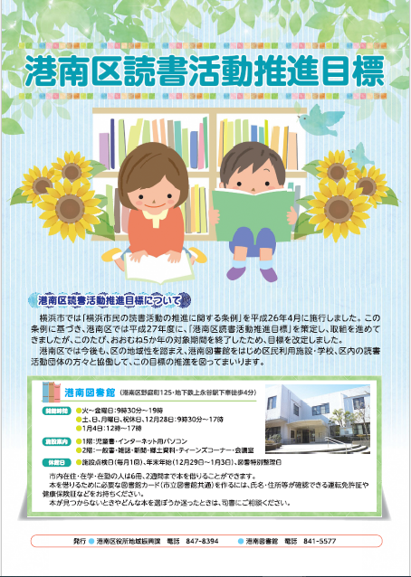

問合せ 港南区地域振興課区民活動支援係 電話 ８４７－８３９４
（６）ひまわりの種の配布について

毎年４月に、ひまわりを介して交流している宮城県大崎市から贈られるひまわりの種を皆さんに配布しています。
今年は４月２０日（月）から、新型コロナウイルスの感染拡大防止のために原則、郵送により配布を行います。
なお、区役所地域振興課にお立ち寄りいただいた際にも配布します。
※背丈の高くなるひまわりです。

問合せ 港南区地域振興課青少年育成担当 電話 ８４７－８３９６

（７）まちの見守り通信第４号の発行について

ふだんの暮らしの中で「あいさつ」や「声かけ」をきっかけに、ゆるやかな見守りに協力していただいている「見守り協力事業者」を紹介する「まちの見守り通信」の第４号を発行いたしました。今回は、上大岡～港南中央エリア・笹下～日野エリアの地域とお店の取組を紹介しています。

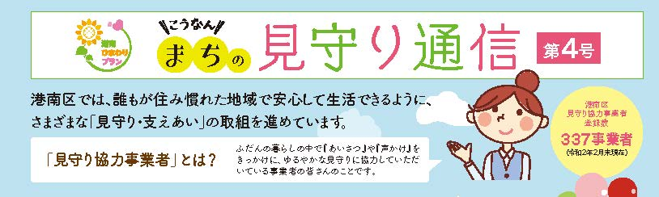

問合せ 福祉保健課事業企画担当 電話 ８４７－８４４１

（８）家具転倒防止対策助成事業のご案内について

地震時の家具転倒による被害を防止するため、横浜市では家具転倒防止器具の取付けを無料代行する事業を行っています。

【対象】
同居者全員が下記の①～⑥のいずれかである場合に、家具転倒防止器具の取付けを無償で代行します。（取付員を派遣します。器具代は申請者のご負担となります。）
①６５歳以上
②身体障害者手帳の交付を受けている
③愛の手帳の交付を受けている
④精神障害者保険福祉手帳の交付を受けている
⑤介護保険法による要介護または要支援の認定を受けている
⑥中学生以下

【締切】
令和２年７月３１日（金）まで
（先着５００件のため、申込み件数が５００件に達した時点でも終了となります。）

【申込方法】
①電話 ０４５－２６２－０６６７（ＮＰＯ法人横浜市まちづくりセンター）
※受付時間 平日１０：００～１６：００（１２:００～１３:００を除く）
②ＦＡＸ ０４５－３１５－４０９９（ＮＰＯ法人横浜市まちづくりセンター）
案内チラシに必要事項を記載の上、送付してください。
③電子申請の場合
横浜市ホームページの電子申請のページからアクセスしてお申込みください。

横浜市 家具転倒防止対策

問合せ 総務局地域防災課 電話 ６７１－３４５６

（９）ＩＲ（統合型リゾート）について【市連】

「横浜ＩＲ(統合型リゾート)の方向性(素案)」のパブリックコメントには、多くの市民の皆様からご意見をいただくことができました。広報等について御協力ありがとうございます。パブリックコメントを踏まえ修正した「横浜ＩＲの方向性」については、実施方針と併せて８月に公表する予定です。
また、市民の皆様にご理解いただけるよう、広報動画を作成しましたので、ご覧ください。４月１日（水）からウェブサイトで公開するとともに、市民情報センターでもＤＶＤの貸出を行っています。

【広報動画の内容】
「横浜の輝く未来のために～横浜イノベーションＩＲ」（全編：約２０分）
第１章 オープニング（約１分）
第２章 日本型ＩＲ（約４分）
第３章 横浜市がＩＲを誘致する理由（約６分）
第４章 海外のＩＲ施設（約２．５分）
第５章 依存症・治安などへの対策（約４分）
第６章 横浜市が目指すもの（約２．５分）

【広報動画のみかた】
・ 横浜ＩＲ（統合型リゾート）のウェブサイト
横浜市 IR 動画

・ 市民情報センターでの貸出
※ 現在、新型コロナウイルス感染症拡大防止を徹底する観点から、市民情報センター の業務を一部臨時休業しています。ＤＶＤの貸出は、事前に電話でご予約いただくこ とが必要です。（電話予約先：６７１－３９００）

問合せ 都市整備局ＩＲ推進課 電話６７１－４１３５

（１０）土砂災害防止法に基づく基礎調査結果の公表について

土砂災害に備えていただくため、土砂災害防止法に基づき、「土砂災害“特別”警戒区域（通称：レッドゾーン）」の指定に向けた、がけ地の現地調査等を行い、港南区及び港北区の基礎調査結果（区域図（案））を令和２年３月２４日（火）に公表しました。
なお、レッドゾーンの指定を予定している土地の所有者へ個別相談会の案内を郵送しています。

【基礎調査結果の閲覧方法】
基礎調査結果（区域図（案））は、【神奈川県土砂災害ポータル】で閲覧できます。その他、横浜川崎治水事務所、県庁防砂海岸課、横浜市建築局企画部建築防災課の窓口でも、閲覧することができます。

神奈川県土砂災害情報ポータル

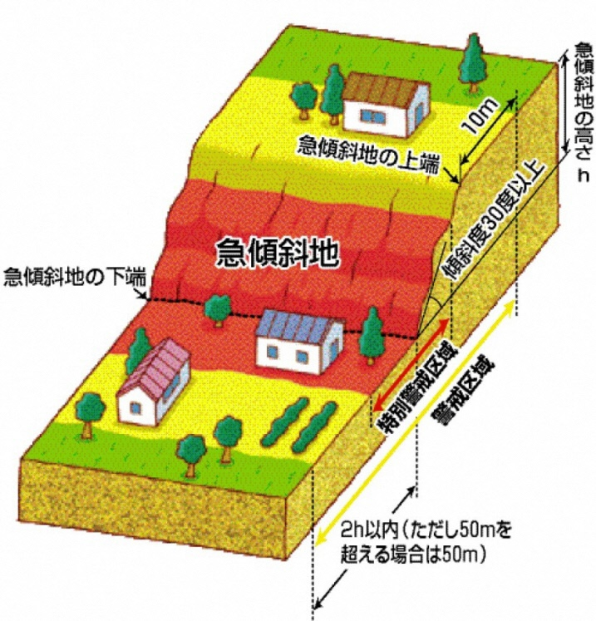
土砂災害“特別”警戒区域
（通称：レッドゾーン）
■建物が破壊され、住民に著しい危害が生じるおそれがある区域

[参考] 土砂災害警戒区域

■土砂災害のおそれのある区域
（通称：イエローゾーン）

■横浜市内のがけ地における土砂災害警戒区域は、平成25年度までに、指定を完了しています。

土砂災害“特別”警戒区域とは

問合せ 神奈川県横浜川崎治水事務所急傾斜地第二課 電話 ４１１－２５２２

（１１）令和２年度赤十字会費（募金）および社会を明るくする運動実施委員会会費（募金）の募集について

令和２年度赤十字会費（募金）および社会を明るくする運動実施委員会会費（募金）の募集について、新型コロナウィルスによる国内情勢を踏まえ、会費募集の時期を５月以降に延期します。募集時期が確定しましたら、改めて各自治会・町内会様宛にご依頼させていただきます。

問合せ 港南区社会福祉協議会事務局 電話 ８４１－０２５６

各種広報紙・チラシ等の配布・回覧・掲示について

（１）自治会町内会長あて送付物
ア 令和元年度データブック港南
港南区の現状や移り変わりを表す統計データを、わかりやすくお伝えするために、この「データブック港南」を作成いたしました。港南区をより深く知っていただくための資料として、区民の皆さまに御活用いただければ幸いです。
＜港南区総務課＞
イ 令和２年度九都県市一斉自転車マナーアップ強化月間横浜市実施要綱
＜横浜市交通安全対策協議会＞

※４月定例会分の回覧チラシ、ポスター掲示は、新型コロナウイルス感染症の発生状況等を鑑み、回覧準備等の作業を行うために複数人が集まることで、感染リスクの高い「換気の悪い密閉空間」・「多くの人の密集」・「近距離での会話」の場所になる可能性を避けるため、見送ることとします。

○ 依頼事項一覧
※ 各連合町内会（連合）、単位自治会町内会（単会）に依頼中の議題を掲載。
区連会説明 | 議 題 | 依頼先 | 提出期限 | 提出先
令和２年  ２月 | 2-2港南ひまわりプランの推進に  関する補助制度について | 連合 | 令和２年  １２月２８日（月） | 区政推進課  地域力推進担当  （847-8383）
令和２年  ３月 | 1-2 初期消火器具等設置費用  補助申請について【市連】 | 単会 | 令和２年  ８月３１日（月） | 港南消防署港南消防署予防課  （844-0119）
令和２年  ３月 | 2-1令和２年度自治会町内会、  地区連合町内会現況届の提出に  ついて | 単会 | 令和２年  ５月１１日（月） | 地域振興課  地域運営推進係  （847-8391）
令和２年  ３月 | 2-1令和２年度自治会町内会、  地区連合町内会現況届の提出に  ついて | 連合 | 令和２年  ５月２９日（金） | 地域振興課  地域運営推進係  （847-8391）
令和２年  ３月 | 2-2地域活動推進費補助金及び  地域防犯灯維持管理費補助金 | 連合 単会 | 令和２年  ５月２９日（金）  ８月３１日（月） | 地域振興課  地域運営推進係  （847-8391）
令和２年  ３月 | 2-2地域防犯活動補助金 | 単会 | 令和２年  ５月２９日（金）  ８月３１日（月） | 地域振興課  地域運営推進係  （847-8391）
令和２年  ３月 | 2-2町の防災組織活動費補助金 | 単会 | 令和２年  ５月２９日（金）  ８月３１日（月） | 総務課  危機管理・  地域防災担当  （847-8315）
令和２年  ３月 | 2-2地域防犯カメラ設置補助制度 | 単会 | 令和２年  ６月３０日（火） | 地域振興課  地域運営推進係  （847-8391）
令和２年  ３月 | 2-2こうなん地域美化活動補助金 | 連合 | 令和２年  ５月２９日（金）  ８月３１日（月） | 地域振興課  資源化推進担当  （847-8398）
令和２年  ４月 | 2-1令和３年度の自治会町内会館  整備について【市連】 | 単会 | 令和２年  ７月１７日（金） | 地域振興課  地域運営推進係  （847-8391）

○ 主な行事日程（令和２年４月２１日～令和２年５月３１日）
日 時 | 事 業 名 | 会 場 | 主 催
５月１９日（火）  １０：１５～ | 港南区地球温暖化対策・  ヨコハマ３Ｒ夢推進本部総会 | 区役所６階  ６０３会議室 | 港南区地球温暖化対策・  ヨコハマ３Ｒ夢推進本部
５月１９日（火）  １１：００～ | 港南区安全安心まちづくり推進協議会総会 | 区役所６階  ６０１・２会議室 | 港南区安全安心  まちづくり推進協議会
５月１９日（火）  １３：００～ | 港南区体育協会総会 | 区役所６階  ６０３会議室 | 港南区体育協会
５月１９日（火）  １４：００～ | 港南区明るい選挙  推進協議会委員会 | 区役所６階  ６０１・２会議室 | 港南区明るい選挙推進  協議会
５月１９日（火）  １５：００～ | 港南防犯協会総会 | 区役所６階  ６０３会議室 | 港南防犯協会
５月２０日（水）  １３：３０～ | こうなん文化交流協会  総会 | 区役所６階  ６０１・２会議室 | こうなん文化交流協会
５月２０日（水）  １４：３０～ | 区連会５月定例会 | 区役所６階  ６０３会議室 | 港南区連合町内会長  連絡協議会
※ 地区連合町内会長が出席する主な行事を掲載しています。
※ 出席依頼は、別途担当部署からいたします。
○自治会町内会への配布資料 (４月下旬に自治会町内会指定場所にお届けします)
議 題 | 単会  会長 | 回覧板 | ポスター
令和３年度の自治会町内会館整備について【市連】 | ○
「補助金申請手引き」の更新について | ○
港南区読書活動推進目標について | ○
まちの見守り通信第４号の発行について | ○
家具転倒防止対策助成事業のご案内について | ○
ＩＲ（統合型リゾート）について【市連】 | ○
土砂災害防止法に基づく基礎調査結果の公表について | ○
令和元年度データブック港南について | ○
令和２年度九都県市一斉自転車マナーアップ強化月間横浜市実施  要綱 | ○ | ○
令和２年度赤十字会費（募金）および社会を明るくする運動実施委員会会費（募金）の募集について | ○ | ○

＜５月定例会の開催＞
１ 日 時 令和２年５月２０日（水） １４：３０～
２ 場 所 港南区役所６階 ６０３会議室



